المملكة العربية السعودية |  |  |  |  |  | المادة: |  | اللغة الانجليزية (شفوي)
وزارة التعليم |  |  |  |  |  | الصف |  | الرابع + الخامس الابتدائي
الادارة العامة للتعليم بالإحساء |  |  |  |  |  | التاريخ: |  | /07/1444 هـــ
مدرسة________الابتدائية |  |  |  |  |  | الزمن: |  | نصـف ساعة
اختبار نهاية الفصل الدراسي الثاني – الدور الأول للعام الدراسي 1443/1444 هـ
الاستماع 5 |  | التحدث 5 |  | المجموع 10
أسم الطالب |  |  |  | الفصل | / |  | رقم الكشف
Listen and choose
- Watch out! |  | 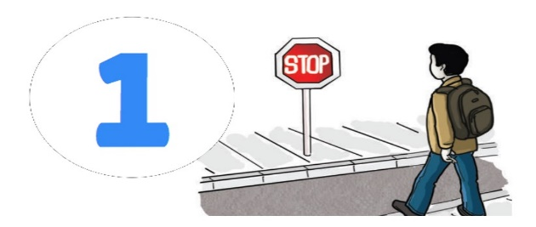
 | It’s a car.
 | It’s a bus.
 | It’s a taxi.

- Whose hat is this? |  | 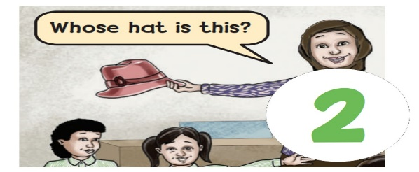
 | Maybe it’s Faisal’s
 | Maybe it’s Nawal’s
 | Maybe it’s Nourah’s

- They are big! |  | 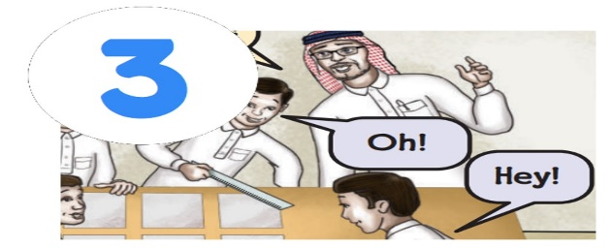
 | I know! Elephants.
 | I know! Hippos.
 | I know! rhinoceros.

- Look! It’s a _________.  It’s beautiful |  | 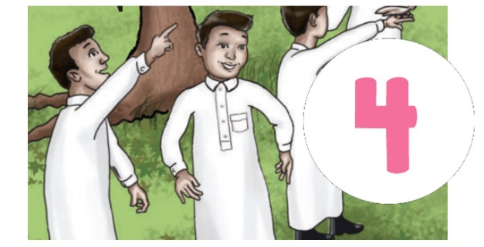
 | hat.
 | bag.
 | flower.

- Where’s the train station?  Walk straight and ________ |  | 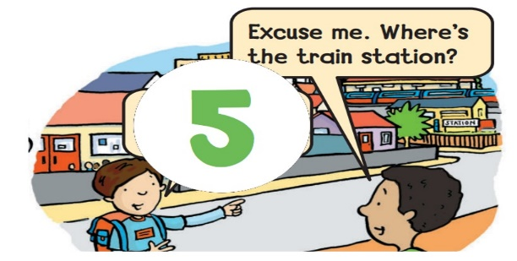  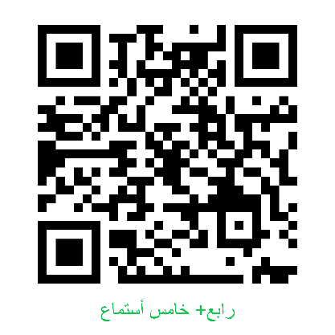
 | turn right.
 | turn left.
 | turn around.

Audio:https://youtube.com/watch?v=x5JjwNXb0WE&si=EnSIkaIECMiOmarE

المملكة العربية السعودية |  |  |  |  |  | المادة: |  | اللغة الانجليزية (شفوي)
وزارة التعليم |  |  |  |  |  | الصف |  | الرابع + الخامس الابتدائي
الادارة العامة للتعليم بالإحساء |  |  |  |  |  | التاريخ: |  | /07/1444 هـــ
مدرسة________الابتدائية |  |  |  |  |  | الزمن: |  | نصـف ساعة
اختبار نهاية الفصل الدراسي الثاني – الدور الأول للعام الدراسي 1443/1444 هـ
أسم المصحح |  | التوقيع |  | أسم المراجع |  |  |  | التوقيع
الاستماع 5 |  | التحدث 5 |  | المجموع 10
أسم الطالب |  |  |  | الفصل | / |  | رقم الكشف

Listen and circle the right answer:

- Watch out!
It’s a car - bus – taxi .

- Whose hat is that?
Maybe it’s Faisal’s – Nawal’s – Noura’s .
.
- They are big.
I know! hippos – elephants – rhinoceros .

- Look !
It’s a hat – flower – monster !

- Where’s the train station?
Walk straight and turn left - right – around .

- What is it?
It’s a mouse - parrot – rabbit .

- Can you make this word?
cat - car – cap .

Write or :

- The girl doesn’t have apples. ( )
- Baby monkey are weak. ( )
- Jake is helping his sister. ( )

Audio Script:
We Can 2 Listening | Resources
- Boy: Watch out! It’s a bus.  Girl : Watch out! It’s a bus. | Unit 7 - Page 56  Words in Action  Audio CD2 trick 20
- Girl 1: Whose hat is that?  Girl 2: Maybe it’s Noura’s.  Girl 1: Let’s ask her | Unit 5 - Page 43  Fun Time  Audio CD1 trick 56
- Teacher: They are big. They have trunks.  Boy: I know! Elephants.  Teacher: That’s right! | Unit 6 – Page 49  Fun Time  Audio CD2 trick 08
- Boy 1: Look! It’s a flower!  Boy 2: It’s beautiful. | Unit 4 – Page 148  Talk Time  Audio CD5 trick 27
- Boy 1: Excuse me. Where’s the train station?  Boy2 : Walk straight and turn left. | Unit 7 – Page 52  Talk Time  Audio CD2 trick 14
- Girl 1 : It’s small. It’s green and blue.  Girl2: What is it?  All: It’s a parrot!  Girl 1 : Yes, It’s a parrot. | Unit 4 – Page 33  Fun Time  Audio CD1 trick 44
- Teacher: Can you make this word? Cat. Cat.  Girl 1:/c/ , /c/  Girl 2:/a/ , /a/  Girl 3:/t/ , /t/  All : CAT!  Teacher : Good job  Girls : We got it! | Unit 4 – Page 35  Fun Time  Audio CD1 trick 47
- Girl 1: Do you have apples?  Girl 2: No, I don’t.  Teacher: She doesn’t have apples. | Unit 5– Page 42  Phonics  Audio CD1 trick 55
- Labeeb : Look! It’s a baby monkey.  Labeeba: Monkeys are cute. | Unit 6– Page 44  Talk Time  Audio CD2 trick 02
- Boy 1: Hello, Hashim.  Boy2 : Good morning Ali. Where’s Jake?  Boy1:He can’t come. He’s helping his brother. | Unit 5 – Page 36  Talk Time  Audio CD1 trick48

Audio:https://youtube.com/watch?v=x5JjwNXb0WE&si=EnSIkaIECMiOmarE

